参考様式第２号
（業務委託名： 区域名： ）
捕 獲 個 体 記 録 用 紙

１ 個体番号 （ ニホンジカ ・ イノシシ ）

２ 捕獲年月日 年 月 日 （ 曜日） （ 時 分）

３ 捕獲者 （所属） （氏名）

４ 捕獲方法 ・ その他（ ）

５ 捕獲場所（位置）
※捕獲位置を裏面の地図に×印を記入

６ 性別 オス ・ メス ・ 不明

７ 成獣・幼獣別 成獣 ・ 幼獣

８ 計測結果

頭胴長 ｃｍ

体 重 ｋｇ
（ 実測 ・ 推定 ）
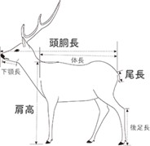
鳥獣の種類により
姿絵は切り替えること
※様式中の項目が記載可能であれば、別様式も可とする。

捕 獲 位 置
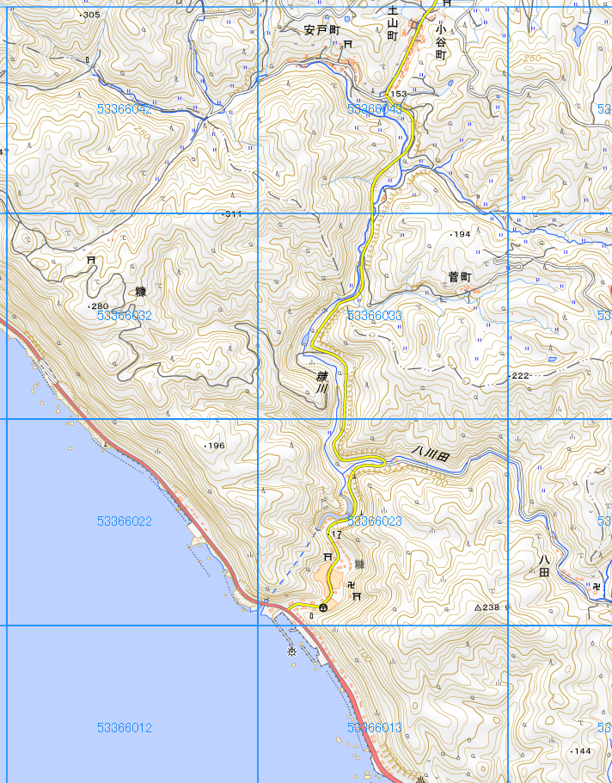表面に記載した捕獲個体の位置を以下の地図に×印を記入すること。

